キャンセルメニューに何を出すか決める
予約のキャンセルメニューには、ミーティングを失わずに会議室だけを返す方法が2つあります。 どちらもユーザーポータルとコンソールで別々に取り下げられます。
2026-08-24 · https://offision.com/help/ja/system/choose-what-the-cancel-menu-offers/
予約をキャンセルすることは、ミーティングを取り消すことと同じではありません。
キャンセルメニューには、会議室だけを返して他はそのままにする方法を2つ出せます。
どちらも任意です。
- オンラインミーティングに変更 — 会議室を解除してオンラインミーティングを追加します。
- 会議室の予約のみキャンセル — ミーティングと参加者はそのまま、会議室だけを解除します。
どちらも会議室を返す操作です。だからこそ、どちらも出したくない組織があります。会議室の
ないミーティングが望ましくないのであれば、メニューがそれを勧めるべきではありません。

1. ユーザーポータルのステッカー
UIカスタマイズ › 日程表を開きます。2つのスイッチはキャンセルメニューの下に
並び、その隣に出来上がるメニューのプレビューが表示されます。
Where in Offision: admin app → ui-customization/schedule (UIカスタマイズ)
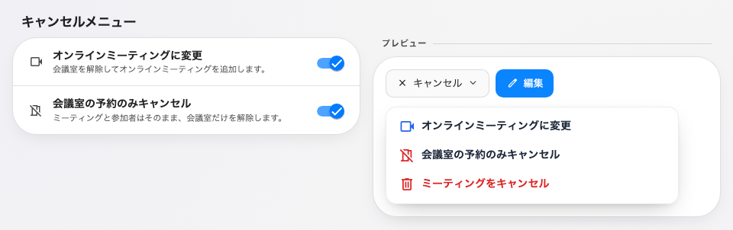
2つのスイッチと、その結果できるメニュー。
スイッチをオフにすると、その行がメニューから消えます。すでに変換済みの予約が変わることは
ありません。

2. コンソール側のステッカー
管理カレンダーには同じメニューが1項目少ない形であります。オンラインミーティングに変更
は元から提供されていないため、そのページには1行だけが並びます。UIカスタマイズ ›
管理カレンダーを開き、キャンセルメニューまでスクロールしてください。
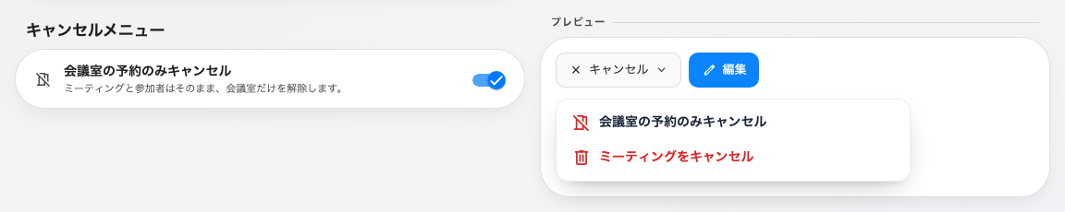
管理カレンダーのページにある、コンソール側の1行。
相手が違うので設定も別です:
これらは意図的に分かれています。管理者が誰かの代わりに会議室を返すことと、本人が自分の
会議室を返すことは別の行為であり、ポータルではできないがコンソールではできる、という
配置には十分な理由があります。

3. 確認する
ユーザーポータルで会議室のある予約を開き、キャンセルを押します。メニューには残した
項目だけが並ぶはずです。次にコンソールの管理カレンダーで同じことを行います。こちらは
自分の設定に従います。

